**Assignment 2 : การแก้ไขความผิดพลาดของโปรแกรม**

**Case 1** : ใส่ค่า a = 0, b=0, c=5 ได้

**Case 2** : ใส่ค่า a = 0, b=-5, c=4

**Case 3** : ใส่ค่า a = -2, b = -5, c = -2

**Case 4** : ใส่ค่า a=2, b=2, c=5

**Flow chart**

**Start Program**

**Program**

**รับค่าตัวแปร ch**

**(ตัวแปรแบบ character)**

**ถ้า ch ไม่เท่ากับ y หรือ n**

**ถ้า ch เท่ากับ y**

**End**

No

No

Yes

Yes

**Flow chart(program)**

a == 0

**set a,b,c is integer**

**set x,x1,x2,Re,Im is double**

**set ch is character**

**Program**

**รับค่าตัวแปร ch**

**(ตัวแปรแบบ character)**

else

If

else

If

False

True

False

else

If

False

True

True

Output

x1 = Re + Im*I

x2 = Re – Im*I

**b^2 – 4ac >= 0**

Output

“x1,x2”

Output

“x”

$x1=\frac{-b-\sqrt{b^{2}-4ac}}{2a}$

$x1=\frac{-b+\sqrt{b^{2}-4ac}}{2a}$

x = -c/b

Output “Error”

**b != 0**

$$Re=\frac{-b}{2a}$$

$$Im=\frac{\sqrt{{|b}^{2}-4ac|}}{2a}$$

**About Program**

การทำงานของโปรแกรม :

ให้แสดงผลออกมาเป็นข้อความว่า

Program calculate root of Equation ax^2+bx+c = 0

หก

เป็นการกำหนดให้โปรแกรมอ่าน header file ทางฟังก์ชั่นคณิตศาสตร์เพื่อที่จะได้สามารถใช้ฟังชั่น sqrt() และ fabs() ในการคำนวณได้

ให้แสดงผลออกเป็นข้อความ  
“Enter parameter a : ”

และรับค่าของ a มาด้วย

ฆ

ฆฏ

ให้ a,b และ c = 0 ในตอนเริ่ม

กำหนดตัวแปรให้ a,b,c เป็นจำนวนเต็ม

กำหนดให้ x,x1,x2,Re,Im เป็นจำนวนจริง

กำหนดให้ ch เป็นตัวอักษร

ให้แสดงผลออกเป็นข้อความ  
“Enter parameter b : ”

และรับค่าของ b มาด้วย

ฆ

ฆฏ

ให้แสดงผลออกเป็นข้อความ  
“Enter parameter c : ”

และรับค่าของ c มาด้วย

ฆ

ฆฏ

ใช้ คำสั่งเงื่อนไข (if-else) ว่าถ้า a = 0 แล้วนั้นให้เข้าเงื่อนไขต่อไปนี้แต่ถ้าไม่ก็ให้ไปเงื่อนไขต่อไป (ก็คือเงื่อนไข b*b-4*a*c>=0)

เงื่อนไขที่จะให้ทำต่อเมื่อ a=0 นั้นก็จะมีเงื่อนไขอีกอันหนึ่งซ้อนอยู่ก็คือถ้า b ไม่เท่ากับ 0 แล้วนั้นก็จะให้ x = (float)-c/b ที่ใส่ (float)เพิ่มเพราะ c และ b เป็นจำนวนเต็มเมื่อหารกันแล้วนั้นในกรณีที่ได้เป็นทศนิยมจะไม่สามารถอ่านค่าได้และให้พิมข้อความออกมาดังที่เขียนในโปรแกรมและแสดงเป็นเหมือนสมการให้เห็น Ex. -5x+4 เป็นต้น

โดยรับค่าที่จะแสดงออกตามสมการตัวอย่างดังกล่าวแบบ %d เพราะตัวแปร b และ c เป็นตัวแปรแบบจำนวนเต็ม

จากนั้นให้แสดงค่าของ x ออกมาโดยใช้ format specifier แบบ %g เนื่องจากไม่ต้องการให้ค่าที่แสดงออกมานั้นมีทศนิยมลอยด้านหลัง

แต่ถ้า b = 0 ก็ให้แสดงผลข้อความว่า “Error! invalid equation”

เงื่อนไขที่ 2 : จะทำงานเมื่อไม่เข้าเงื่อนไขแรกนั้นก็คือ a ไม่เท่ากับ 0 และมีอีกเงื่อนไขหนึ่งซ้อนอยู่ด้วยนั้นก็คือ (b*b)-(4*a*c)>=0 ถ้าค่าที่รับมาตรงตาม 2 เงื่อนไขนี้ก็จะเข้าการทำงานภายในเงื่อนไขนี้ต่อไป

-การทำงานภายในเงื่อนไขนี้คือให้ x1 = -b+sqrt (b*b-4*a*c/2*a) และ x2 = -b-sqrt (b*b-4*a*c/2*a) เราจะได้ค่า x1,x2 การจากดำเนินการทางคณิตศาสตร์ที่เรากำหนดไว้ข้างต้นและหลังจากนั้นให้โปรแกรมแสดงผลข้อความเป็นแบบสมการพหุนามโดยใช้ format specifier แบบ %d เพราะ a,b,c เป็นตัวแปรจำนวนเต็ม การใส่เครื่องหมาย + เข้าไปหลัง%นั้นเพราะต้องการให้แสดงเครื่องหมายบวกหน้าตัวเลขด้วยโดยแสดงตามค่าที่เรารับมาเช่น รับค่า a,b,c = 2,3,4 จะได้สมการ 5x^2+3x+4 = 0 เป็นต้น

-หลังจากนั้นให้แสดงผลค่าของ x1 และ x2 แบบ %g เพราะไม่ต้องการทศนิยมลอยด้านหลัง

เงื่อนไขที่ 3 : เงื่อนไขที่ 3 จะทำงานก็ต่อเมื่อ ค่าของ a ไม่เท่ากับ 0 และ (b*b)-(4*a*c)<0

-การทำงานภายในเงื่อนไขเราจะให้ตัวแปร Re = (float)-b/(2*a) ที่ใส่ (float) ด้านหน้าเพราะตัวแปร a และ b เป็น integer เมื่อนำมาดำเนินการทางคณิตศาสตร์ผลลัพธ์ที่ได้ก็จะเป็น integer ทำให้เมื่อผลลัพธ์เป็นทศนิยมจะไม่สามารถอ่านได้

-ให้ตัวแปร Im = sqrt(fabs(b*b-4*a*c)) /(2*a); เป็นการใช้ฟังก์ชั่นสแควรูทและค่าสัมบูรณ์ในการมาคำนวณ

-ให้แสดงผลข้อความเป็นสมการพหุนามโดยใช้ format specifier แบบ %d เพราะ a,b,c เป็นตัวแปรจำนวนเต็มและมีการใส่เครื่องหมาย + เข้าไปหลัง% ด้วยเพราะต้องการให้แสดงเครื่องหมายบวกหน้าตัวเลขด้วยโดยแสดงตามค่าที่เรารับมา

-จากนั้นให้แสดงผลค่าของ x1 =%g + %gi และ x2 = %g - %gi เพราะไม่ต้องการทศนิยมลอยด้านหลัง

-และพิมข้อความว่า i is square root of -1

คำสั่ง do..while : -ให้พิมข้อความ Enter y to calculate again or n to exit.

-รับค่าตัวแปร ch มา

-ถ้าค่าที่รับมาไม่เท่ากับ y และ n ก็ให้กลับไปทำคำสั่งแรกใหม่

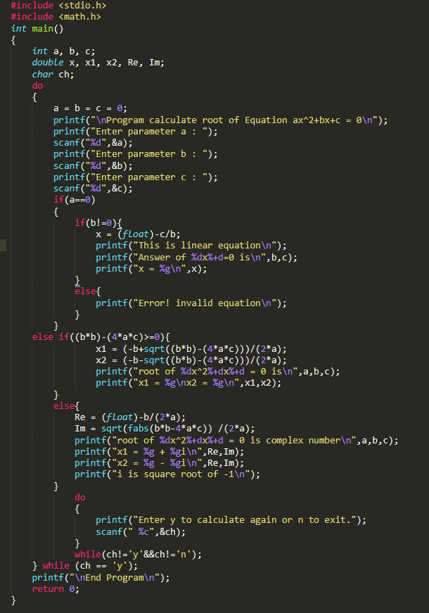

คำสั่ง do…while ตามที่วง : -ให้กลับไปรัน code ใหม่ตั้งแต่การรับค่าจนคำนวณออกมาแสดงผลจนเสร็จสิ้นเมื่อได้รับค่าจากตัวแปรมาเป็น y

-ให้แสดงผลข้อความ End Program และจบการทำงานของโปรแกรมเมื่อได้รับค่ามาเป็น n

**ประเมินตนเอง**



ประเมินตัวเองอยู่ในระดับ 80 เข้าใจโจทย์สามารถทำได้แต่ก็ยังมีปัญหาเล็กน้อยที่ยังติดขัดระหว่างการแก้ code และยังไม่ค่อยคุ้นชินกับฟังก์ชั่นบางตัว